房地产估价报告

估价报告编号 | 晋智房估字第17-7085号
估价项目名称 | 泰兴西路飞云巷西边第三排住宅房地产市场价值评估
估价委托人 | 运城市中级人民法院司法技术处
房地产估价机构 | 山西智渊房地产估价有限公司
注册房地产估价师 | 赵晓玲（注册号：1420100021）  王建旺（注册号：1420070023）
估价报告出具日期 | 2017年12月12日

致估价委托人函
1．致函对象：运城市中级人民法院司法技术处
2．估价目的：为贵院提供房地产的现行市场价值，为执行司法裁决提供价值参考依据。
3．估价对象：运城市中级人民法院司法技术处委托的位于泰兴西路飞云巷西边第三排住宅房地产（总建筑面积476.46㎡）。
4．价值时点：2017年9月15日。
5．价值类型：市场价值。
6．估价方法：比较法、成本法。
7．估价结果：
估价结果汇总表 币种：人民币
估价方法  相关结果 |  | 比较法、成本法
测算结果 | 单价（元/㎡） | 2111
 | 总价（万元） | 100.59
评估价值 | 单价（元/㎡） | 2111
 | 总价（万元） | 100.59  大写：壹佰万零伍仟玖佰元整
8．特别提示：报告使用人在使用本报告之前须对报告全文，特别是“估价假设和限制条件”认真阅读，以免使用不当造成损失。估价的详细结果、过程和有关说明见后附的《估价结果报告》。

山西智渊房地产估价有限公司
法定代表人：
致函日期：二〇一七年十二月十二日
目 录
估价师声明 3
估价假设和限制条件 4
估价结果报告 7
一、估价委托人 7
二、房地产估价机构 7
三、估价目的 7
四、估价对象 7
五、价值时点 8
六、价值类型 8
七、估价原则 9
八、估价依据 10
九、估价方法 11
十、估价结果 13
十一、注册房地产估价师 13
十二、实地查勘期 13
十三、估价作业期 13
附件 14
一、估价对象位置图 14
二、估价对象实地查勘情况和相关照片 15

估价师声明
我们根据自己的专业知识和职业道德，在此郑重声明：
1．注册房地产估价师在估价报告中对事实的说明是真实和准确的，没有虚假记载、误导性陈述和重大遗漏。
2．估价报告中的分析、意见和结论是注册房地产估价师独立、客观、公正的专业分析、意见和结论，但受到本估价报告中已说明的假设和限制条件的限制。
3．注册房地产估价师与估价报告中的估价对象没有现实或潜在的利益，与估价委托人及估价利害关系人没有利害关系，也对估价对象、估价委托人及估价利害关系人没有偏见。
4．注册房地产估价师是按照《房地产估价规范》、《房地产估价基本术语标准》以及相关房地产估价专项标准的规定进行估价工作，撰写估价报告。

估价假设和限制条件
一、一般假设
1．注册房地产估价师已对估价对象进行了实地查勘并拍摄了照片，但未能进入估价对象院落及室内进行实地查勘，院落情况和室内装修情况未知，本次估价设定装修情况为可达到入住条件的简单装修，如有异议，需对估价结果进行相应调整或重新出具估价报告。实地查勘仅限于其外观和实际使用状况，对被遮盖、未暴露及难以接触到的部分，依据估价委托人提供的资料进行评估。
2．注册房地产估价师已对房屋安全、环境污染等影响估价对象价值的重大因素给予了关注，在无理由怀疑估价对象存在安全隐患且无相应的专业机构进行鉴定、检测的情况下，假定估价对象能正常安全使用。
3．注册房地产估价师未对房屋建筑面积进行测量，估价对象房屋建筑面积以《房屋所有权证》复印件记载建筑面积为准。
4．估价对象在价值时点的房地产市场为公开、平等、自愿的交易市场，即能满足以下条件：
⑴交易双方自愿地进行交易；
⑵交易双方处于利己动机进行交易；
⑶交易双方精明、谨慎行事，并了解交易对象、知晓市场行情；
⑷交易双方有较充裕的时间进行交易；
⑸不存在买者因特殊兴趣而给予附加出价；
⑹此外还有一些隐含条件，包括：①最高最佳使用；②继续使用；③市场参与者的集体观念和行为。
5．估价对象为一幢独院，应享有公共部位的通行权及水电等共用设施的使用权。
6．注册房地产估价师实地查勘，估价对象设计用途为住宅、自用，现状用途为住宅，基于持续使用为前提，本次估价以估价对象现状利用状况进行市场价值评估。
7．估价结果为房地产市场价值，未考虑快速变现等处分方式带来的影响。
二、未定事项假设
1．估价委托人提供的《房屋所有权证》（河房权证2004字第4072号）未记载：估价对象房屋的建成年代，经注册房地产估价师实地调查及向申请人口述核实，房屋建成年代为2005年，本次估价房屋建成年代以2005年为准。如有异议，需对估价结果进行相应调整或重新出具估价报告。
2.估价委托人提供的《房屋所有权证》（河房权证2004字第4072号）记载：估价对象房屋所有权人为史国军，共有人郑会萍，未提供《房屋共有权证》，本次估价以《房屋所有权证》（河房权证2004字第4072号）记载为准。
3. 截至价值时点根据估价委托人提供的资料无法确定估价对象是否存在他项权利，本次估价未考虑其对估价结果的影响。
三、背离事实假设
在价值时点，估价对象已被法院查封，本次估价不考虑估价对象已被查封因素的影响。
四、不相一致假设
本估价项目不存在不相一致事项，故本估价报告无不相一致假设。
五、依据不足假设
本估价项目不存在依据不足事项，故本估价报告无依据不足假设。
六、估价报告使用限制
1．本估价报告估价目的是为贵院提供房地产的现行市场价值，为执行司法裁决提供价值参考依据，按照既定目的提供给估价委托人使用，对其他经济行为无效，如估价委托人或其他第三者应用不当造成的后果与估价机构及签字估价师无关。若改变估价目的及使用条件，需向本公司咨询后重新估价。
2．本估价报告自报告出具之日起一年有效(2017年12月12日至2018年12月11日)，若报告使用期限内，房地产市场或估价对象状况发生重大变化，估价结果需做相应调整或委托估价机构重新估价。
3．本报告除正式估价报告外，其他复印、影印件均无法律效力，未经我公司允许，本估价报告的全部或部分及任何参考资料均不允许在任何公开发表的文件、通告或声明中引用，亦不得以其他任何方式公开发表。
4．本报告必须完整使用方为有效，对仅使用本报告中部分内容而导致可能的损失，本估价机构不承担责任。
5．根据本报告估价目的，委托人应在考虑产权性质，市场价格波动风险，物业变现的不确定性和变现费用、物业转让时应缴纳的有关税费等因素。
6．估价结果是反映估价对象在本次估价目的下的房地产价值，估价中未考虑国家宏观经济政策发生变化、市场供应关系变化、市场结构转变、遇有自然力和其他不可抗力等因素对房地产价值的影响，也没有考虑估价对象将来可能承担违约责任的事宜，以及特殊交易方式下的特殊交易价格等对评估价值的影响。当上述条件发生变化时，估价结果一般也会发生变化。
7．本估价报告中的数据全部采用电算化连续计算得出，由于在报告中计算的数据均按四舍五入进行取整，因此，可能出现个别等式左右不完全相等的情况，但此种情况不影响计算结果及估价结论的准确性。如发现本报告内的文字或数字因校印或其他原因出现误差部分无效。
8．本报告一式肆份（估价委托人叁份，存档壹份）。
9．本报告和估价结果的使用权归估价委托人所有，本报告内容解释权属于山西智渊房地产估价有限公司。

估价结果报告

一、估价委托人
运城市中级人民法院司法技术处

二、房地产估价机构
名称：山西智渊房地产估价有限公司
住所：太原市杏花岭区府西街169号华宇国际B-12-A房间
法定代表人：牛宏英
资质等级：壹级
资质证书编号：（晋）房估01102002

三、估价目的
为贵院提供房地产的现行市场价值，为执行司法裁决提供价值参考依据。

四、估价对象
1．估价对象范围
估价对象为位于泰兴西路飞云巷西边第三排，总建筑面积为476.46㎡的住宅房地产。
2．估价对象基本状况
⑴房屋状况
①房屋权属登记
根据估价委托人提供的《房屋所有权证》（河房权证2004字第4072号）记载：估价对象房屋所有权人为史国军，房屋坐落于泰兴西路飞云巷西边第三排，产别为私有，混合结构，房屋总层数3层，所在层数1层，建筑面积为148.00㎡；所在层数为2层，建筑面积为148.00㎡，所在层数为3层，建筑面积为148.00㎡，设计用途为住宅；房屋总层数为1层，所在层数为1层，建筑面积为32.46㎡，设计用途为自用，总建筑面积为476.46㎡；共有人郑会萍等人，土地使用情况摘要：土地证号为227号，权属性质为划拨，附记：变更登记：史国军变更为史军志，日期为2010.12.24，转移登记：转让给史国荣，日期为2010.12.24。
②土地权属登记
根据估价委托人提供的《国有土地使用权证》（河国用（2004）第227号）记载：土地使用权人为史国军，座落为紫金街西，地号为82-01-（17）-032，图号为46.75-72.75，地类（用途）为住宅，使用权类型为划拨，使用权面积为242.36㎡。
③房屋利用及装修状况
估价对象目前作为住宅使用。
估价对象装修情况：估价对象外立面墙砖饰面，注册房地产估价师未能进入估价对象院落及室内进行实地查勘，院落情况和室内装修情况未知，本次估价设定装修情况为可达到入住条件的简单装修。
④房屋配套设备
室内水、电、天然气等配套设施较齐全。
⑵区位状况
位置：估价对象坐落于泰兴西路飞云巷西边第三排。
交通：估价对象紧临泰兴路，邻近汾滨街，交通较便利，道路状况较好。
外部配套设施：估价对象附近有河津市人口计生局、河津市国土局、河津市审计局、河津市公安局、金福来宾馆、津迎宾馆、河津红褔大酒店、好邻居连锁便利、河津市城区文耀龙门超市、天天日化百货超市、易捷便利店、河津市城区家家利超市、中国农业银行、中国农业银行(北街分理处)、中国建设银行(龙门大道分理处)、中国工商银行(龙门大道支行)、河津市口腔医院、河津东方医院、河津市妇幼保健院、文苑社区卫生服务站、河津市直机关幼儿园、河津市小太阳学校、河津实验中学、华亭国际、世佳家园、汾滨苑等，该区域市政配套设施齐全。

五、价值时点
2017年9月15日（实地查勘之日）。

六、价值类型
1．本次估价报告所提供的价值标准为房地产市场价值。
2．市场价值是指估价对象经适当营销后，由熟悉情况、谨慎行事且不受强迫的交易双方，以公平交易方式在价值时点自愿进行交易的金额。

七、估价原则
独立、客观、公正原则
本次估价我们是站在中立的立场上，实事求是、公平正直地评估出对各估价利害关系人均是公平合理的价值或价格。
合法原则
合法原则要求房地产估价应以估价对象的合法权益为前提进行估价，合法权益包括合法产权、合法使用、合法处分等方面，具体有以下几个方面：
1．在合法产权方面，应以房地产权属证书和有关证件为依据。
2．在合法使用方面，应以城市规划及设计用途等为依据。
3．在合法处分方面，应以法律、法规或合同等允许的处分方式为依据。
国家的土地制度、房地产法规、城市规划等法律和法规是影响房地产价格的重要因素，房地产产权的权益只有在法律规定的范围内才具有经济上的价格。因此，房地产的价格评估必须以房地产的合法权益为前提。
最高最佳利用原则
由于房地产具有用途多样性，不同的利用方式能为权利人带来不同的收益，房地产权利人都期望从其所占有的房地产上获得更多的收益，并以能满足这一目的为确定房地产利用方式的依据。本估价报告认为保持现状继续使用最为有利，应以保持现状继续使用为前提。
替代原则
同类功能和用途的商品具有可替代性，某一房地产的价格会受到与其同类的可替代的房地产价格的影响和制约，因此，估价对象房地产的价格可通过对同类型房地产价格的比较修正来替代，其评估价值与类似房地产在同等条件下的价值或价格偏差应在合理范围内。
价值时点原则
房地产价格是不断变化的，具有很强的时间性，它是某一特定时间的价值或价格，在不同时点的房地产往往会有不同的价格。

八、估价依据
1．法律法规及相关政策文件
⑴《全国人民代表大会常务委员会关于司法鉴定管理问题的决定》（2005年2月28日）
⑵《最高人民法院对外委托鉴定、评估、拍卖等工作管理规定》（2007年8月23日，法办发〔2007〕5号）
⑶《最高人民法院关于人民法院委托评估、拍卖工作的若干规定》（2010年8月16日，法释〔2011〕21号）
⑷《司法鉴定程序通则》（2016年3月2日，司法部令第132号）
⑸《中华人民共和国城市房地产管理法》（2007年8月30日中华人民共和国主席令第72号公布）
⑹《中华人民共和国土地管理法》（2004年8月28日中华人民共和国主席令第28号公布）
⑺《中华人民共和国资产评估法》（2016年7月2日中华人民共和国主席令第46号公布）
⑻国家、山西省及运城市的有关法规
2．估价技术标准
⑴《房地产估价规范》（GB/T 50291-2015）
⑵《房地产估价基本术语标准》（GB/T 50899-2013）
3．估价委托人提供的有关资料
⑴《山西省运城市中级人民法院评估委托书》（（2017）运中法技评字第126号）
⑵《房屋所有权证》（河房权证2004字第4072号）
⑶《国有土地使用权证》（河国用（2004）第227号）
⑷估价委托人提供的其他资料
4．估价方掌握的有关资料和估价人员实地查勘获取的资料
⑴《山西省统计年鉴2016》
⑵同类地区、相邻地区住宅房地产的正常市场交易水平
⑶河津市人民政府《河津市城市土地定级及基准地价更新技术报告》
⑷注册房地产估价师调查收集的与估价对象处于同一供需圈内的土地交易资料
⑸注册房地产估价师调查收集的估价对象所在区域开发成本、利息、利润、销售税费等方面的资料
⑹估价人员实地查勘取得的有关资料
⑺房地产估价机构及估价人员掌握的其他相关信息资料

九、估价方法
1．本次估价采用比较法和成本法。
⑴比较法是指将估价对象与在价值时点近期有过交易的类似房地产进行比较，对这些类似房地产的已知价格作适当的修正，以此估算估价对象的客观合理价格或价值的方法。
其基本公式为：估价对象价格=可比实例交易价格×交易情况修正系数×市场状况调整系数×房地产状况调整系数
⑵成本法是测算估价对象在价值时点的重置成本或重建成本和折旧，将重置成本或重建成本减去折旧得到估价对象价值或价格的方法。
其基本公式为：旧的房地价值=土地成本+建设成本+管理费用+销售费用+投资利息+销售锐费+开发利润-建筑物折旧
⑶运用采用市场比较法和基准地价系数修正法估算土地的使用权价格
土地采用市场比较法和基准地价系数修正法。市场比较法是根据替代原则，以条件类似、使用价值相当的土地交易实例与待估宗地加以对照比较进行因素修正后，求取待估宗地价格。在评估人员广泛收集交易案例资料的基础上，经对所掌握的大量交易案例的比较分析，从中选取与待估宗地属于同一供需圈、位于邻近类似区域、用途相同、条件相近、具有代表性的三宗正常交易案例作为比较实例，通过交易时间、价格类型、交易形式、交易情况、土地使用年限、区域因素及个别因素等一系列修正调整后，分别求得试算比较价格，对其进行综合分析后，得出最终比较价格的方法。
其基本公式为：P=P_{B}×A×B×C×D×E
式中：P—待估宗地价格
P_{B}—比较实例价格
A—待估宗地交易情况指数除以比较实例宗地交易情况指数
B—待估宗地估价期日地价指数除以比较实例宗地交易日期地价指数
C—待估宗地区域因素条件指数除以比较实例宗地区域因素条件指数
D—待估宗地个别因素条件指数除以比较实例宗地个别域因素条件指数
E—待估宗地年期修正指数除以比较实例年期修正指数
基准地价系数修正法，是利用城镇基准地价和基准地价修订系数表等评估成果，按替代原则，就估价对象的区域条件和个别条件等与其所处区域的平均条件相比较，并对照修正系数表选取相应的修订系数对基准地价进行修正，进而求取估价对象在估价期日价格的方法。其基本原理是替代原理，即在正常的市场信息的基础上，就当具有相似的价格。
其基本公式为：宗地地价=基准地价×(1+∑_{k})×k₁×k₂×k₃×k₄× k₅
式中：k₁——期日修正系数
k₂——土地使用年期修正系数
k₃——容积率修正系数
k₄——开发程度修正
k₅——影响地价区域因素及个别因素修正系数之和
2．估价步骤
⑴运用比较法、成本法求取估价对象出让土地使用权下的房地产价值。
⑵将上述两种方法求得的房地产价值进行加权平均，最终确定估价对象出让土地使用权下房地产市场价值。
⑶将估价对象出让土地使用权下的房地产价值扣除该估价对象土地使用权划拨转出让应补交的费用，确定估价对象划拨土地使用权下的房地产价值。
比较法的基本步骤为：比较法的基本步骤为：搜集交易案例→选取可比实例→建立价格可比基础→交易情况修正→市场状况修正→房地产状况修正（区位状况调整、实物状况调整、权益状况调整）→求取比较价值。
成本法基本步骤为：估算土地成本→估算建设成本→以土地成本、建设成本为基础测算管理费用、销售费用、投资利息、销售税费、开发利润→得出房地产的重置价值扣除建筑物折旧→选用适宜的计算公式求出成本价格。

十、估价结果
估价结果汇总表 币种：人民币
估价方法  相关结果 |  | 比较法、成本法
测算结果 | 单价（元/㎡） | 2111
 | 总价（万元） | 100.59
评估价值 | 单价（元/㎡） | 2111
 | 总价（万元） | 100.59  大写：壹佰万零伍仟玖佰元整

十一、注册房地产估价师
姓名 | 注册号 | 签名 | 签名日期
赵晓玲 | 1420100021
王建旺 | 1420070023

十二、实地查勘期
2017年9月15日。

十三、估价作业期
2017年8月21日起至2017年12月12日止。

附件

一、估价对象位置图
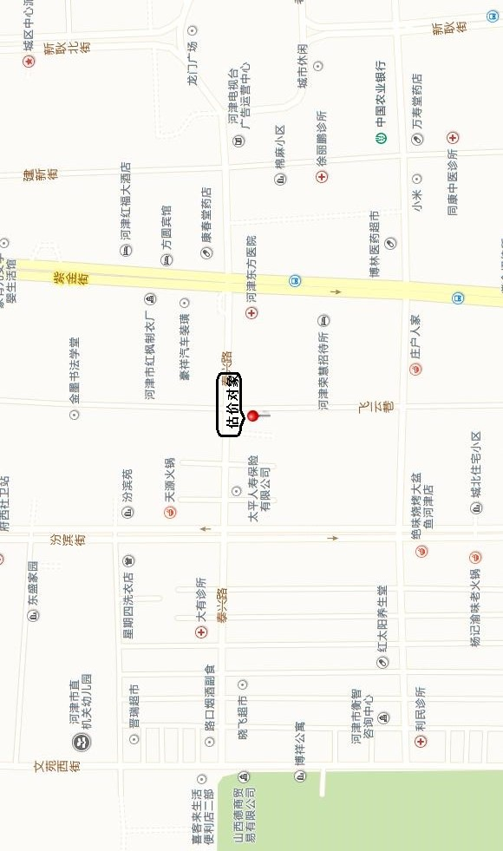

二、估价对象实地查勘情况和相关照片
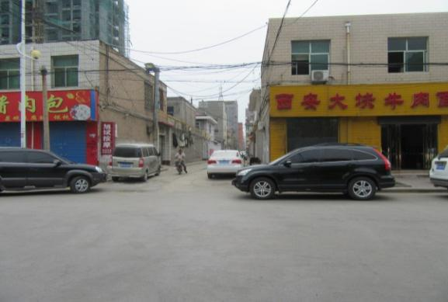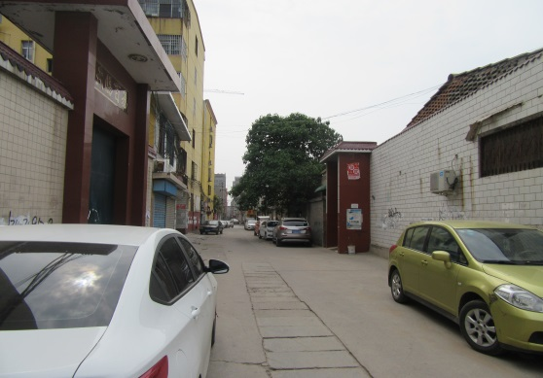
估价对象周边 估价对象周边
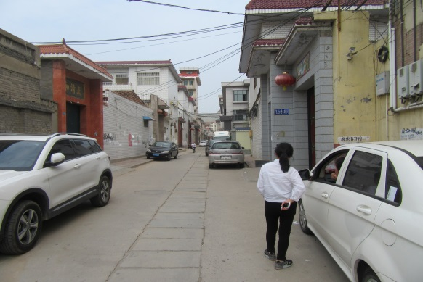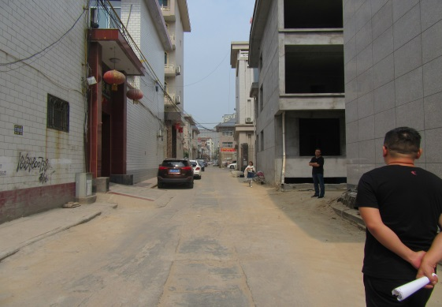
估价对象周边 估价对象周边
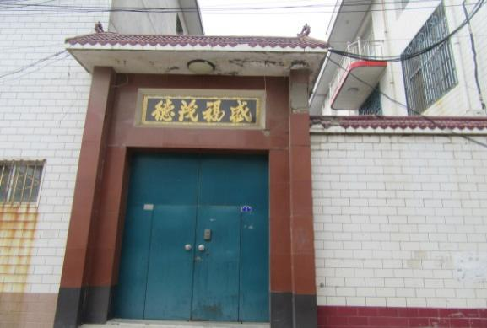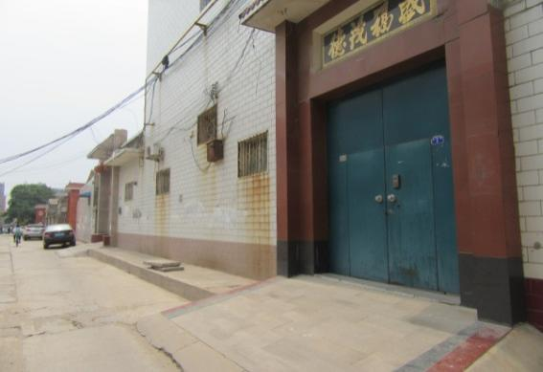
估价对象 估价对象
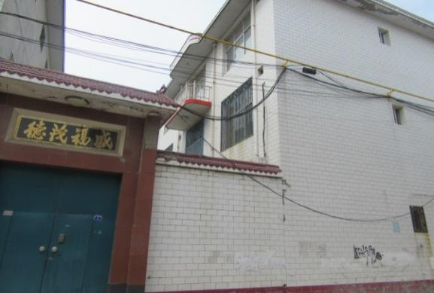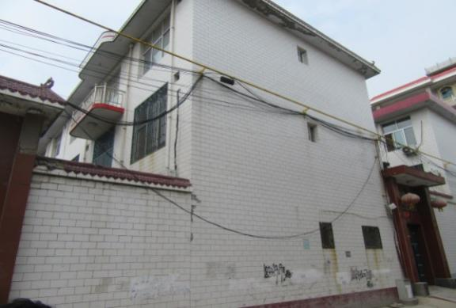
估价对象 估价对象

